
Не дай себя убить!
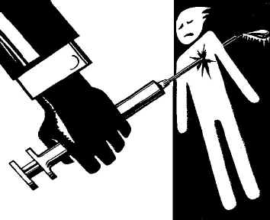

О всех известных Вам фактах связанных
с незаконным оборотом наркотических средств и психотропных веществ Вы можете сообщить по телефонам Толочинского РОВД
УВД Витебского облисполкома
тел. 2-11-06, либо 102

